[复旦大学某研究团队所发文章被质疑文章内发生图片重叠](https://mp.weixin.qq.com/s?__biz=Mzg4OTgzNzAyOA==&mid=2247568095&idx=2&sn=1745db93b6de19a5c1aeb1f6f1ece059)

诚信君[iPubpeers](javascript:void(0);)2025-04-21 13:07:14河南



2017 年 12 月 6 日，复旦大学Fu Fangqiu 研究团队，在***Oncotarget***上发表的题为**“MicroRNA-19a acts as a prognostic marker and promotes prostate cancer progression via inhibiting VPS37A expression”**的研究论文，**被质疑文章内发生图片重叠。**

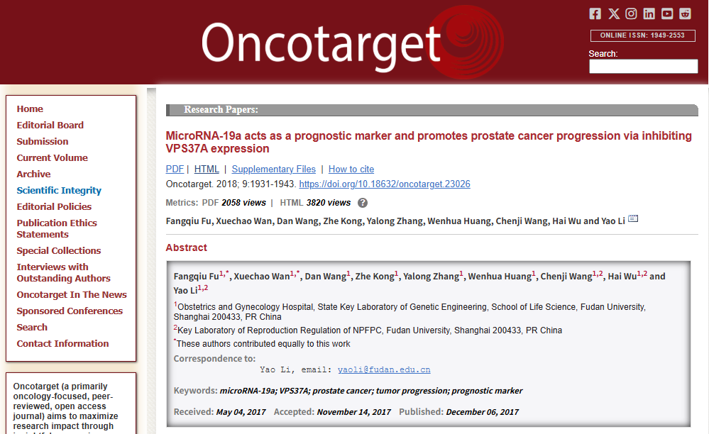

该文章于2025年4月在Pubpeer上被读者质疑：**文章内发生图片重叠。**

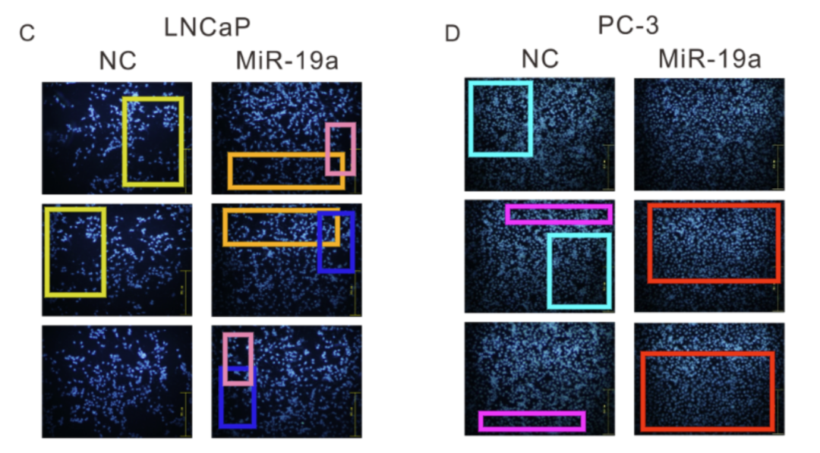

**相关消息**

https://pubpeer.com/publications/B675995B89C11175B1ACB3192391FA#0





**iPubpeers，专注于图片重复报道。**

**投稿事宜：ilovehainan@foxmail.com**

**觉得本文好看，请点这里!**